

生物安全背景下
海南长臂猿等旗舰物种
的法律保护问题研究

开放 共建 共享 平台

目录



项目组成员名单……………………………………………………………………………
摘要…………………………………………………………………………………………
一、海南长臂猿保护管理情况问卷调查反馈分析………………………………………
二、海南长臂猿等旗舰物种保护的立法体系及基本法律制度…………………………
（一）海南长臂猿等旗舰物种保护的立法体系……………………………………
（二）海南长臂猿等旗舰物种保护的基本法律制度………………………………

打印要求
- 封皮、封底单面打印，白色皮纹纸（白色论文封面纸）；
- 目录若一页，单面打印；若两页，双面打印；若三页，第一、二页双面打印，第三页单面打印，以此类推；
- 其余双面打印，项目组成员名单、摘要、正文、参考文献及附录均需另起新页；
- 整本成果胶装成册。

项目组成员名单

邓和军 | 海南国家公园研究院  海南大学法学院 | 特约研究员  教授
黎其武 | 海南大学法学院 | 副教授
于斌 | 海南大学法学院 | 研究生
戴晓彤 | 海南大学法学院 | 研究生

摘要
偶数页页眉，插入logo图片，图片1.5cmx6cm；（绝对位置）水平：-1cm、垂直：1cm

海南长臂猿系全球目前20个长臂猿种群之一，是长臂猿种群中数量最少的一个种群，目前仅在海南霸王岭存活有33只海南长臂猿，是全球唯一种群数量还不到100只的灵长类动物，其濒危程度远远高于国宝大熊猫、朱鹮等物种，被我国列为国家I级保护物种，被世界自然保护联盟红皮书列为“全球最濒危灵长类动物”，其生存面临严峻挑战。作为海南热带雨林环境的生态指示种，海南长臂猿等旗舰物种的生存状况不仅是海南热带雨林保护状况和国家公园建设成功与否的反映，而且是检验海南生态保护成效的非常重要的指标。海南长臂猿等旗舰物种与生物安全问题也密切相关。
从现状和法律规定来看，现有的法律法规尚不能针对海南长臂猿等旗舰物种实施全面有效的保护，一些法律甚至对保护海南长臂猿等旗舰物种造成了一定的妨碍，包括有关法律规定略嫌粗疏、有关法律规定不够明确、有关法律规定相互冲突、珍稀濒危野生动物的名录和分级保护制度不够完善、珍稀濒危野生生物栖息地的保护尚存缺陷等。
为此，建议制订海南长臂猿保护管理专项法规；加强生物基因保护，立即制止海南长臂猿粪便捡拾行为；加大海南长臂猿等旗舰物种的刑法保护力度；加强海南长臂猿等旗舰物种的防干扰性保护；对《国家重点保护野生动物名录》及时进行修订。
关键词：生物安全；海南长臂猿；法律保护

一、海南长臂猿保护管理情况问卷调查反馈分析

本次调查围绕海南长臂猿保护管理情况进行，调查范围为海南长臂猿栖息地附近的白沙县青松乡苗村......

（一）被调查者是否了解海南长臂猿
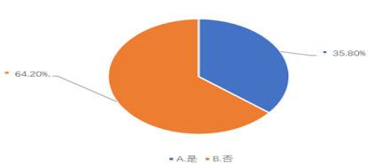
图1-1 被调查者是否了解海南长臂猿
......

（十）被调查者是否了解有关海南长臂猿保护管理的法律

表1-1 你是否了解有关长臂猿保护管理的法律？
......

二、海南长臂猿等旗舰物种保护的立法体系及法律制度
（一）海南长臂猿等旗舰物种保护的立法体系
海南长臂猿等旗舰物种保护的立法体系是以《野生动物保护法》为主体，建立在《宪法》和《环境保护法》的基础之上，以《刑法》《民法典》《森林法》《海洋环境保护法》《农业法》《草原法》《水土保持法》《生物安全法》《自然保护区条例》《陆生野生动物保护实施条例》《水生野生动物保护实施条例》和《海南热带雨林国家公园条例（试行）》等一系列法律法规和地方性法规的相关规定为内容构建而成。
1.宪法及其相关规定
《宪法》关于珍稀濒危野生动物的规定有第六条第二款、第十条第五款和第二十六条，其中《宪法》第九条第二款是对自然资源总政策的重要阐述，该条也表明保护自然资源对国家来说是其一项基本职责，同时该条明确组织、个人也有保护自然资源环境的义务；而珍稀濒危野生动物也是自然资源的一部分。《宪法》中关于环境保护的规定，表明保护自然资源环境是我国的基本国策，为环境资源开发利用赋予了最高的法律效力以及提供了重要的立法依据。
2.《刑法》及其相关规定
（1）直接保护
适用罪名的理解
海南长臂猿为陆生野生动物，属于《国家重点保护野生动物名录》中的一级保护动物......

参考文献
以文献在整个论文中出现的次序用[1]、[2]、[3]…排序列出。正文：仿宋_GB2312；小四；1.5倍行距；两端对齐
作者一律姓前名后（外文作者名应缩写），作者间用“,” 间隔。作者少于 3 人的应全部写出；3 人以上的只列出前 3 人，后加“等”（外文为“et al.”）。
按照引用的文献类型不同使用不同的表示方法。按照 GB 3469-83《文献类型与文献载体代码》规定执行。
1.期刊：[序号]著者．题名[J]．刊名，出版年，卷（期）∶起止页码.
例：[1]何思源,魏钰,苏杨等．保障国家公园体制试点区社区居民利益分享的公平与可持续性——基于社会-生态系统意义认知的研究[J]．生态学报，2020，40（07）∶2450-2462.
2.学位论文：[序号]著者．题名[D]．保存地点．保存单位．年份.
例：[1]段君伟.我国珍稀濒危野生生物保护法律研究[D].山东.中国海洋大学,2009.
3.报纸：[序号]著者．题名[N]．报纸名．出版日期（版次）.
例：[1]吴安荣. 野生动物刑法保护的司法思考[N].中国环境报.2020-08-24(008).
4.专著：[序号]著者．书名[M]．版本（第一版不录）．出版地∶ 出版者，出版年∶起止页码.
5.论文集：[序号]著者．题名[C]．编者．论文集名．出版地∶ 出版者，出版年∶起止页码.
6.专利：[序号]题名[P]．国别．专利文献种类．专利号．出版日期.
技术标准：[序号]编号．标准名称[S].
7.科技报告：[序号]著者．题名[R]．保存地点．年份.
8.电子文献：[序号]著者.电子文献题名[电子文献及载体类型标识].电子文献的出版或获得地址. 发表更新日期/引用日期.

附录

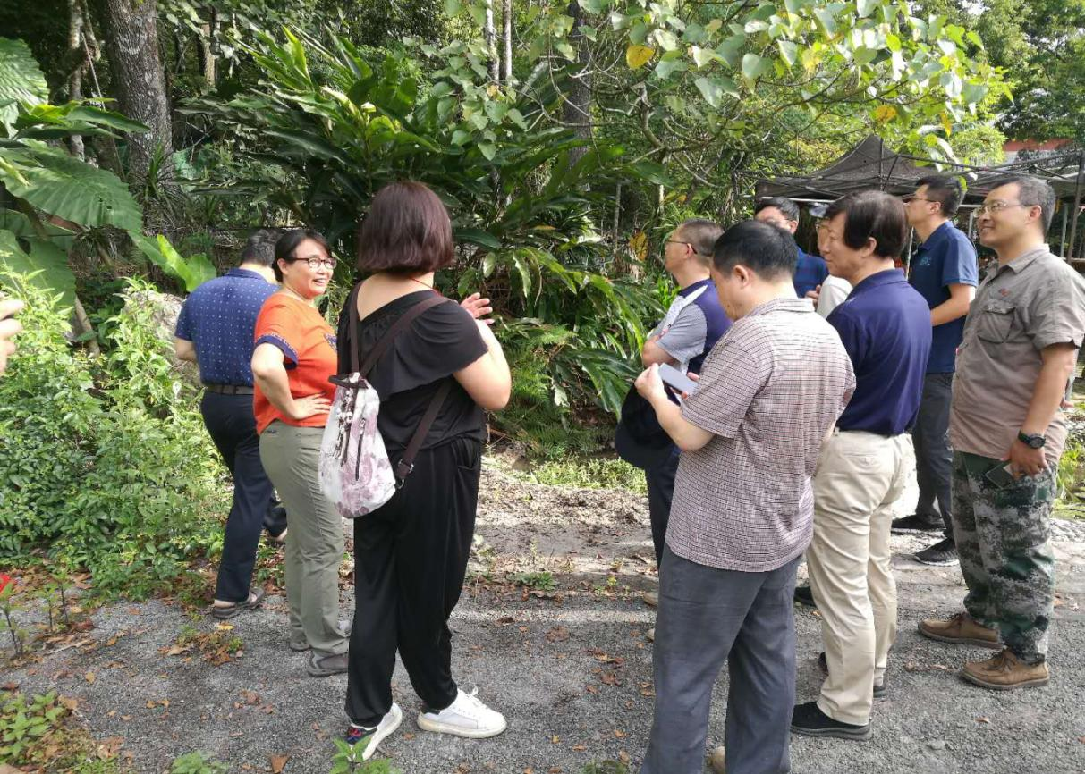
图1-1 在五指山保护区调研（2020.7）

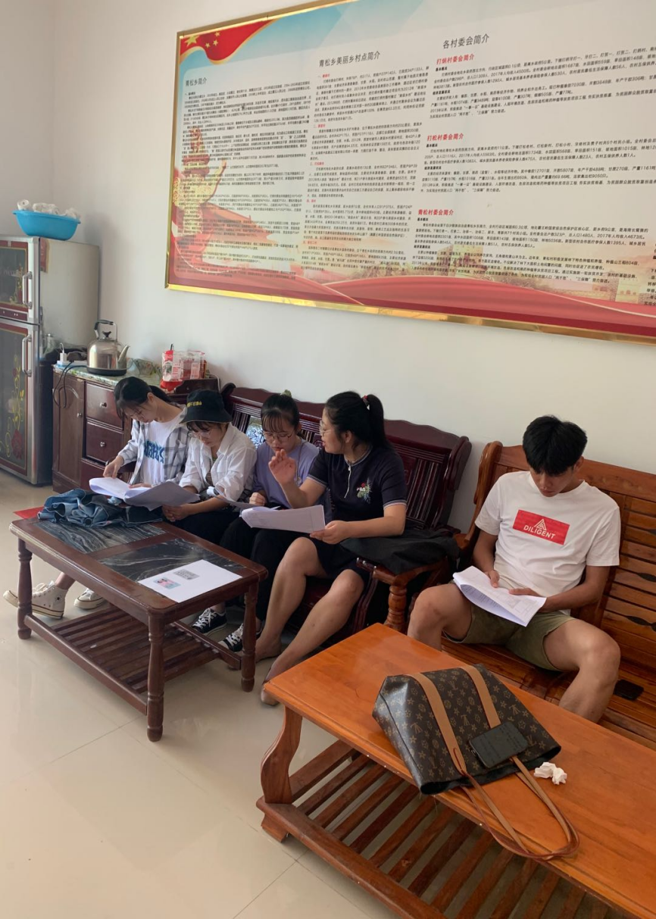
图1-2 调研人员对临时招聘的新调研人员进行培训（2020.8）

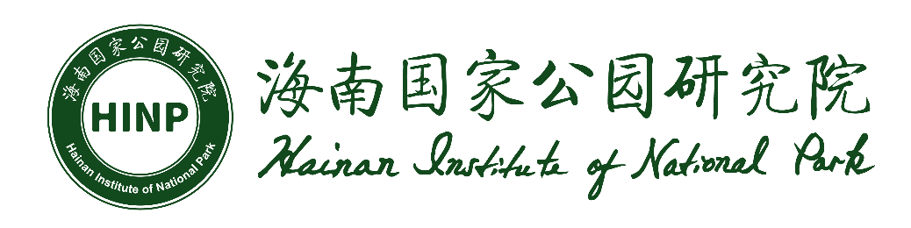



地址：海南省海口市美兰区海府路110号
更多详情请扫二维码 电话：180 7894 7952 180 7894 3695

《宪法》第九条：“国家保障自然资源的合理利用，保护珍贵的动物和植物。禁止任何组织或者个人用任何手段侵占或者破坏自然资源。”

